臺中市信義國小 九十七學年度 上學期 自然領域 平時小考卷
出題者：袁桂瑛 三 年（ ）班 （ ）號 姓名：

小駿上完自然課第一第二單元以後，老師說要以闖關遊戲的方式來進行評量。他雀雀欲試，想大顯身手。出發吧！小朋友，請和小駿一起有勇氣的接受挑戰。
※第一關
－－－丟丟樂：每答2分共20分

◎請將意思對的圓球丟進○籃子，意思不對的圓球丟進×籃子。
○
① ② ③ ④ ⑤ ⑥ ⑦ ⑧ ⑨ ⑩
- 號球：每種植物的葉子生長方式都一樣。
- 號球：一朵花通常含有花瓣、雄蕊、雌蕊和花萼。
- 號球：菠菜的根是由很多粗細相似的鬚根所組成。
- 號球：木瓜的果實內通常有許多黑色的種子。
- 號球：大王椰子樹的莖長得又彎又細長。
- 號球：針掉到地毯上，可以用磁鐵把它吸起來。
×
- 號球：磁鐵靜止時，會指向南北方向。
- 號球：磁鐵上下加了兩片鐵片，最主要是增加磁鐵的吸力。
- 號球：磁鐵隔著水可以吸錢幣。
- 號球：迴紋針可以吸在黑板上。
※第二關
－－－葉子分類：每個【】2分 內每個代號2
分共18分
◎請根據葉片不同的特徵將葉子圖卡分成兩堆：
1朱槿
2百合
3榕樹葉
4變葉木

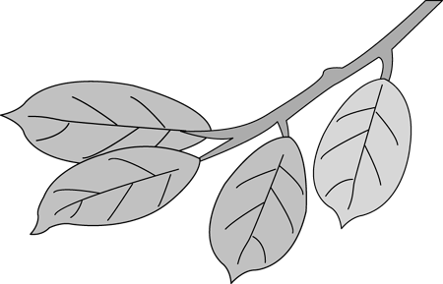
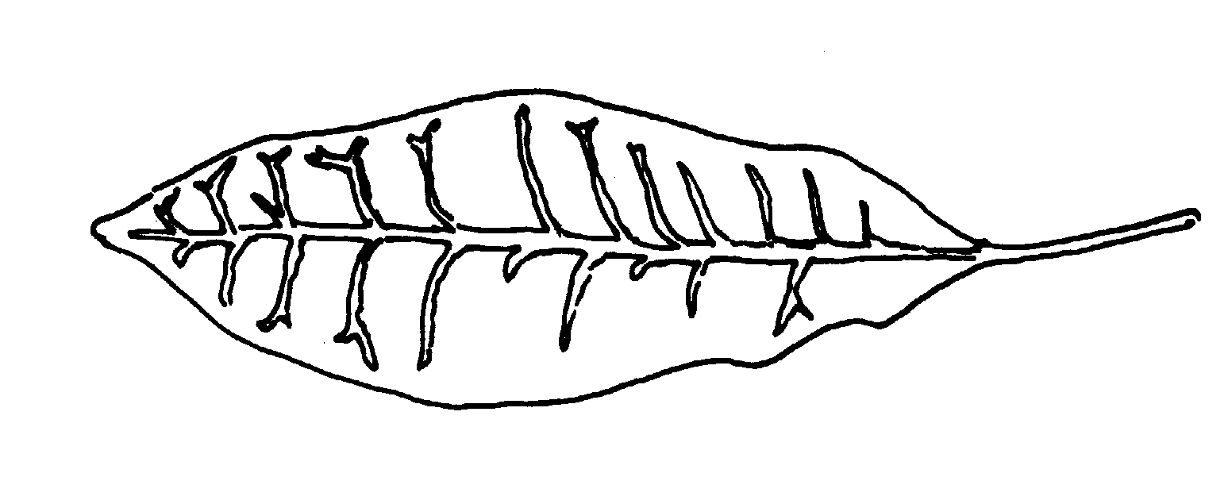
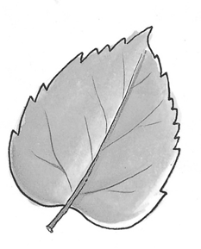
6菩提樹
7印度橡膠樹
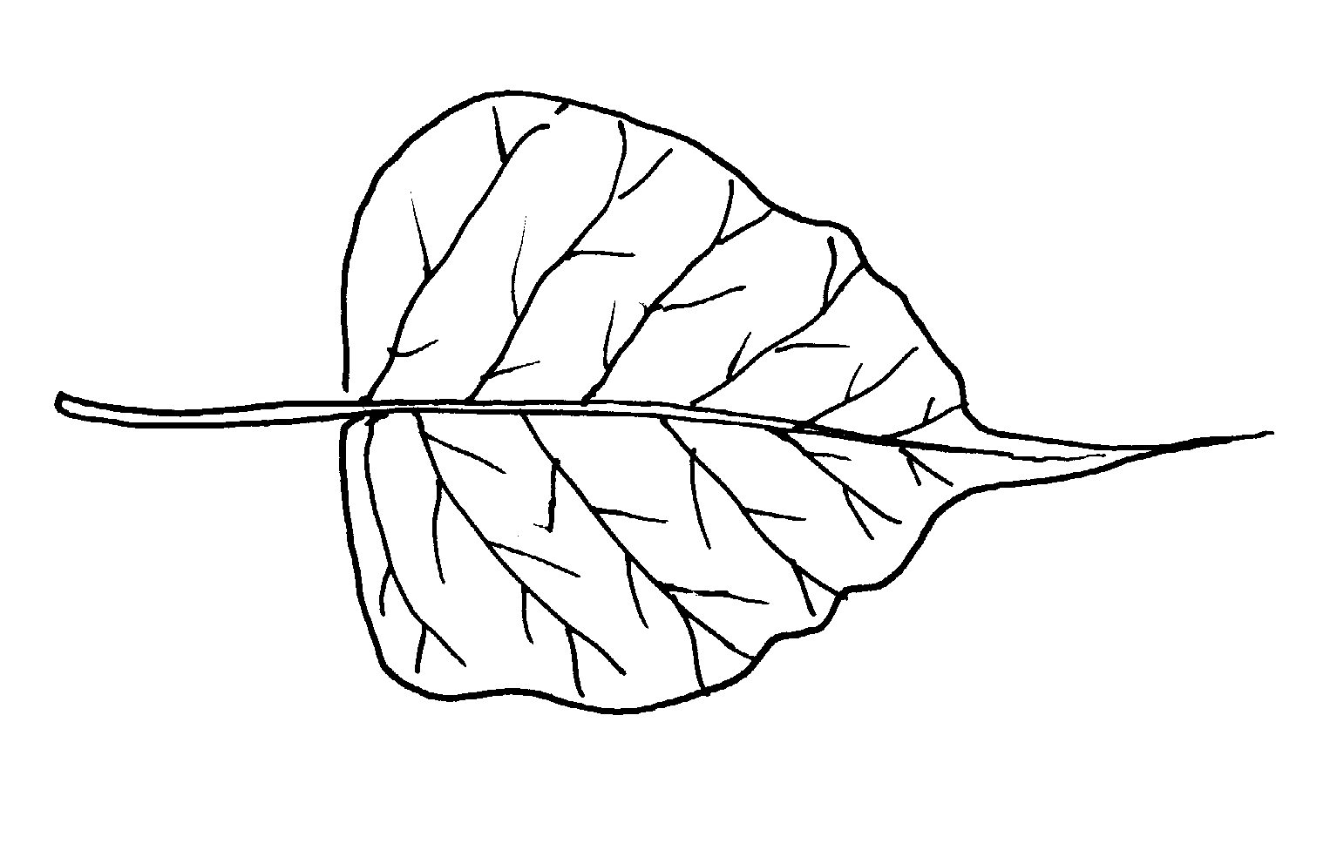
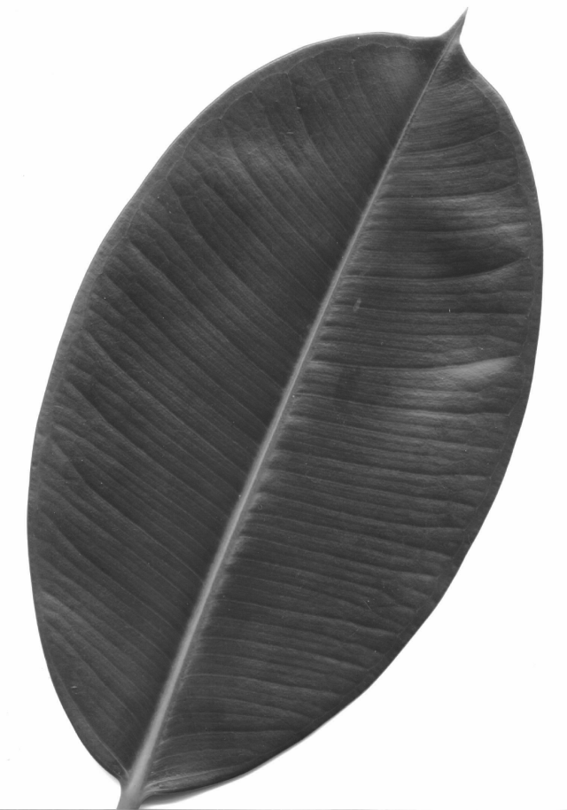
5彩葉草

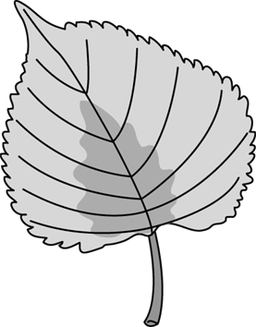
提示：我想以葉形、葉脈、葉緣、顏色或大小，將葉子分成兩堆。


請把代號填入

【 】一堆 【 】一堆

※第三關
－－－水果大餐 每答2分共10分

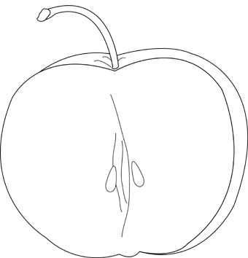
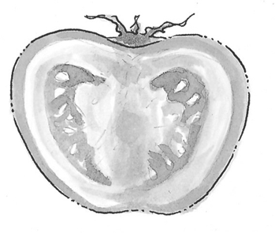
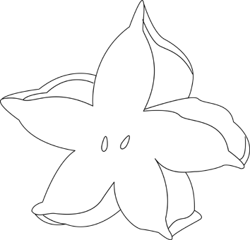
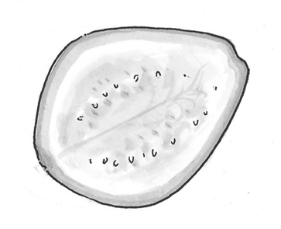
◎請將水果切開，看看下圖各是哪一種果實的切面？請連連看：
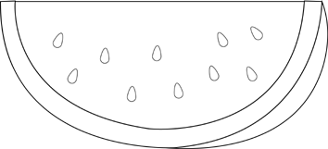
●˙
●˙
●˙
●˙
●˙

ㄅ.西瓜 | ㄆ.番茄 | ㄇ.蘋果 | ㄈ.芭樂 | ㄉ.楊桃
－－－玩磁鐵：每答2分共20分
※第四關

＆玩法一 | ＆玩法二 | ＆玩法三
將 5 個環形磁鐵，一個接一個套入竹筷中，結果如下圖，請看圖回答問題：  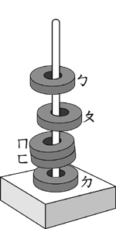  1相吸的 磁鐵是（）和（）。  2如果把ㄅ換邊再套入竹筷中，ㄅ和ㄆ一靠近會互相（ ）。  3ㄈ和ㄉ是相吸還是相斥？（ ）。 | 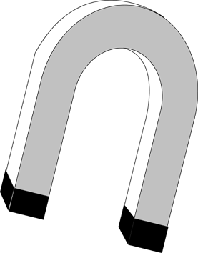  隔著水，哪些物品可以被磁鐵吸住？請圈起來。 | 利用磁鐵可以玩哪些遊戲？請在□打ˇ
 |  | 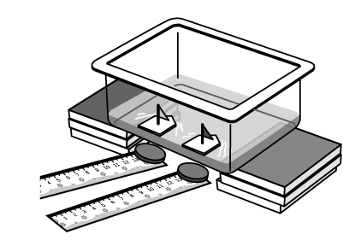 | 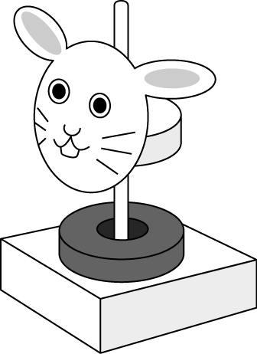

錢幣 橡皮擦
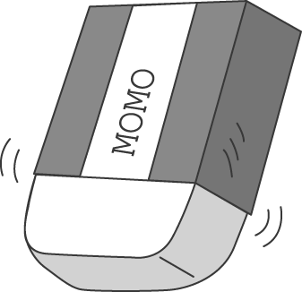
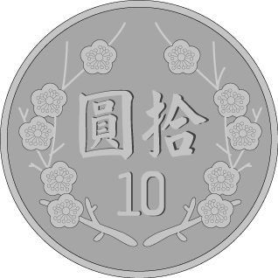

刀片 迴紋針


 |  | □賽船遊戲 | □磁力娃娃
 |  | 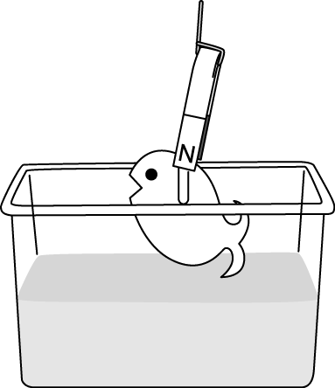 | 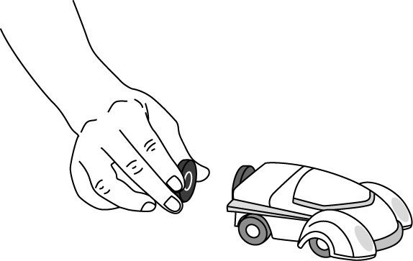
 |  | □釣魚遊戲 | □磁力車
※第五關
－－－搶答高手：每答3分共18分

◎每張卡片上都有一個題目，請將正確的答案搶答出來，就可以進入最後一關。加油！加油！
1.（ ）下列哪一種植物的葉子像愛心形？①印度橡膠樹② 馬纓丹③ 酢漿草④榕樹。
2.（ ）哪種果實晒乾後可以用來刷洗鍋碗？① 西瓜②南瓜③芭樂④絲瓜。

3.（ ）想被裝有磁鐵的釣竿釣起，魚身上必須裝上？①迴紋針②膠帶③黏土④小紙片。
4.（ ）生活中，哪裡可以發現磁鐵加裝鐵片的情形？①機車大鎖②膠臺③門擋④鬧鐘。

6.（ ）磁鐵可以隔著物品吸引鐵釘，是因為磁鐵具有？①電力②魔力③磁力④運動力。
5.（ ）哪一項是植物具備的功能？①淨化空氣②提供人們食用③提供生物棲息④以上皆是。

◎親愛的小孩，這兩個單元，你最喜歡哪個活動，請寫出來或畫出來。一定要寫喔！這題2分是送分題，沒寫就沒分。
－
※第六關
問題解決高手：每答3分共12分

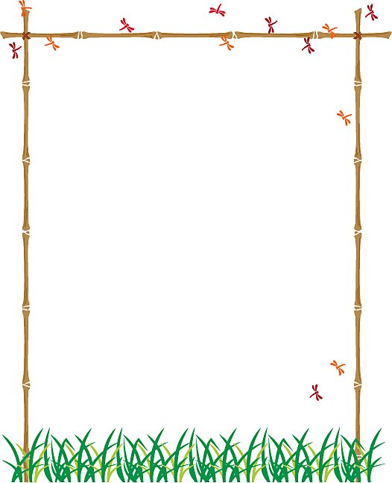
◎你是賽船遊戲的高手，你如何讓賽船跑得更快？
□①增加磁鐵的數量 | ④其他的方法：聰明的孩子，請用頭腦想想看。可以用畫的或寫的
□②減輕船的重量 | ④其他的方法：聰明的孩子，請用頭腦想想看。可以用畫的或寫的
□③使用磁力較強的磁鐵 | ④其他的方法：聰明的孩子，請用頭腦想想看。可以用畫的或寫的

